新 书 推 荐
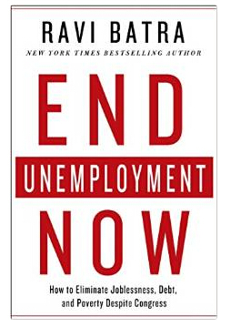
中文书名：《立刻结束失业：怎样不经国会干预而消除失业、债务与贫穷》
英文书名：END UNEMPLOYMENT NOW: How to Eliminate Joblessness, Debt, and Poverty Despite Congress
作 者：Ravi Batra
出 版 社：St. Martin's
代理公司：ANA/Nicole
页 数：256页
出版时间：2015年5月
代理地区：中国大陆、台湾
审读资料：电子稿
类 型：经管

内容简介：

2010年是标志性的一年，因为国民经济调查局(National Bureau of Economic Research)于当年宣布大萧条结束了。在2008至2009年期间，由于经济萧条，有超过600万的工作岗位被取消，但是，至2010年，并没有多少工作岗位重新招人。如今，政府出台的政策在就业领域并未取得多少进展。在《立刻结束失业》（End Unemployment Now）这本书中，拉维·巴特拉（Ravi Batra）探讨了为什么是这样的情况，并告诉读者怎样做可以彻底消除失业——时间仅需两年，而且不需要我们毫无作为的国会来插手。总统与联邦储备局可以行使他们的合法权力，来制造自由市场的条件，这样做可以很快结束失业的不良状况，而国会完全不需要做什么，巴特拉在书中详细探讨了怎样才能达到这样的成果。

正如身为经济学家的哈佛大学教授拉贾尼·康斯(Rajani Kanth)在称赞这本书时说的一样，“在这本新作中，[巴特拉]用简单而非专业的术语迅速概括了我们该怎样做才能让美国、乃至整个世界的经济脱离低迷状况。”

拉维·巴特拉曾被莱昂纳多·西尔克(Leonard Silk)在《纽约时报》上称为“一位身处西方最佳传统文化当中的国际经济理论家”，同时，他还享有严谨经济学家的声誉，善于对大众解释一些经济学的概念。他还是一位活跃的演讲家和高校讲师，对于他自己写的书，他是一位经验丰富、善于与媒体打交道的代言人。

作者简介：

拉维·巴特拉(Ravi Batra)是一位备受尊重的知名经济学家，有畅销书销售记录。他曾出版了六本国际畅销书，其中有两本登上了《纽约时报》（New York Times）的畅销书排行榜。在这本新作中，巴特拉提出了一项切实可行的政治经济理论来终结失业的状况，他的理论必将引起争议，也必将引发一场社会大讨论。

谢谢您的阅读！
请将反馈信息发至：齐梦涵（Nicole Qi）
安德鲁·纳伯格联合国际有限公司北京代表处
北京市海淀区中关村大街甲59号中国人民大学文化大厦1705室
邮编：100872
电话：15810294174
传真：010-82504200
Email：Nicole@nurnberg.com.cn
网址：http://www.nurnberg.com.cn
微博：http://weibo.com/nurnberg
豆瓣小站：http://site.douban.com/110577/
微信订阅号：ANABJ2002

